=МИНИСТЕРСТВО ЦИФРОВОГО РАЗВИТИЯ, СВЯЗИ И МАССОВЫХ

КОММУНИКАЦИЙ РОССИЙСКОЙ ФЕДЕРАЦИИ

Ордена Трудового Красного Знамени федеральное государственное

бюджетное учреждение высшего образования

**«Московский технический университет связи и информатики»**

Кафедра «Системное программирование»

**ОТЧЕТ**

**по лабораторной работе No 1**

**дисциплина «Информационные технологии и программирование»**

Выполнил студент гр. БВТ2201

Альвицов Д.С.

Проверил:

г. Москва

2023

Содержание

Цель работы: 3

Задание: 3

Ход работы 4

Вывод 6

## Цель работы:

изучение свойств компиляции программы, написанной на языке программирования java

## Задание:

1. Создайте программу, которая находит и выводит все простые числа меньше 100
2. Создайте программу, которая определяет, является ли введенная строка палиндромом

# Ход работы

1. Задание 1

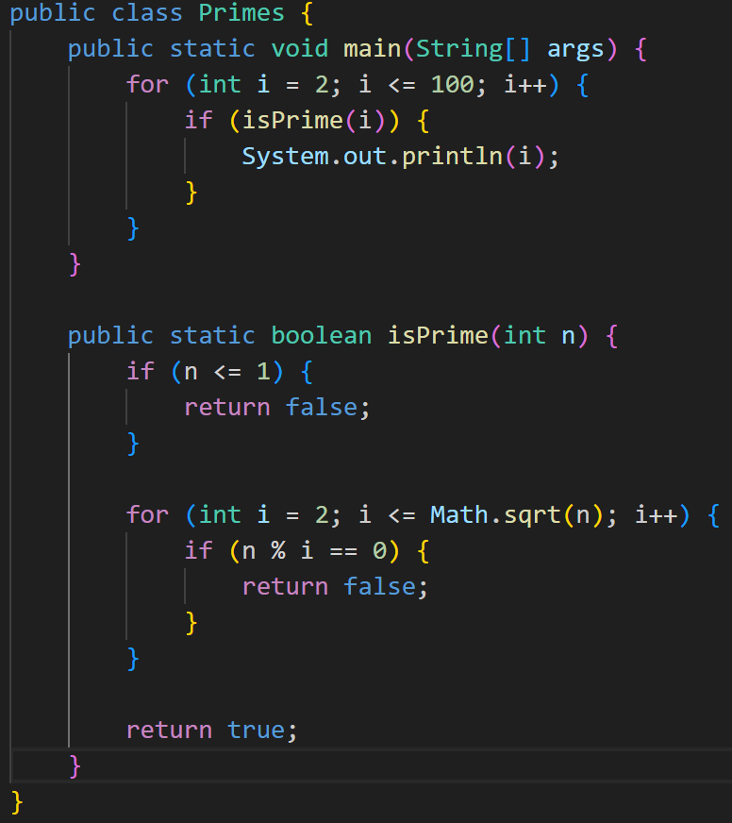Рисунок 1 — Primes.java

2. Задание 2

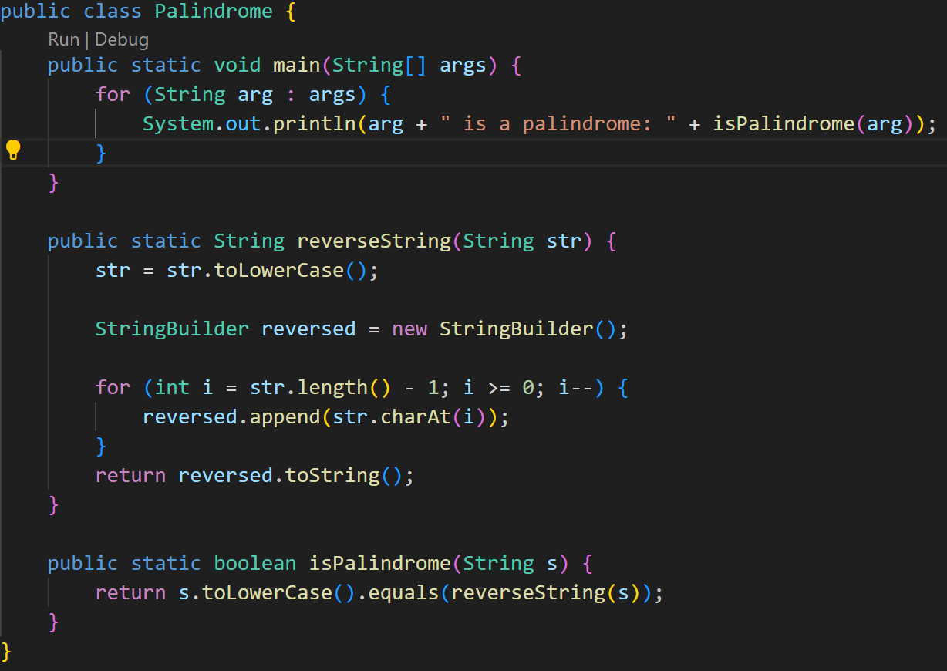

# Вывод

Лабораторная работа №1 позволила нам ознакомиться с основами программирования на языке Java и выполнить следующие шаги:

1. Создать простую Java-программу, выводящую "Hello World" на экран.
2. Компилировать и запускать Java-программу с помощью командной строки.
3. Освоить основные правила и соглашения, касающиеся имен файлов, классов и методов в Java.Понять, как работает метод main и как он используется для запуска программы.
4. Разработать метод для определения простых чисел и использовать цикл для их поиска в заданном диапазоне.